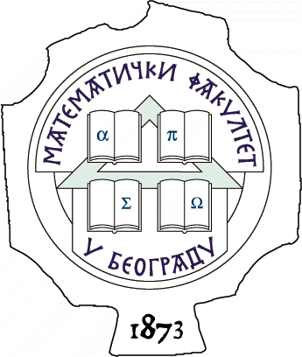 УНИВЕРЗИТЕТ У БЕОГРАДУ МАТЕМАТИЧКИ ФАКУЛТЕТ

11000 БЕОГРАД, Студентски трг 16, Тел./факс 2630-151, e-mail: matf@matf.bg.ac.rs, http:///www.matf.bg.ac.rs

На основу члана 116. Закона о јавним набавкама („Службени гласник РС”, број 124/12, 14/15 и 68/15), Математички факултет објављује:

ОБАВЕШТЕЊЕ О ЗАКЉУЧЕНОМ ОКВИРНОМ СПОРАЗУМУ
- Рачунарска и мрежна опрема -
ЈН-04/2018
- Назив наручиоца: Математички факултет
- Адреса наручиоца: Студентски трг 16, Београд
- Интернет страна наручиоца: www.matf.bg.ac.rs
- Опис предмета набавке: Рачунарска и мрежна опрема
- Назив и ознака из општег речника набавки: Рачунарска опрема - 30230000-0; Мрежна опрема - 32420000-0;
- Број добављача са којима је споразум закључен: 2
- Датум закључења оквирног споразума: 04.04.2018. године
- Период важења оквирног споразума: Оквирни споразум се закључује до максималног износа од 4.999.999,00 динара без ПДВ-а на годину дана.

